

Software Engineering Project:

CeidFlix

**Use-Cases-v0.1**

Διπλάρης Νίκος | ΑΜ: 1064504 | Έτος: 6ο

Μπούσης Νίκος | ΑΜ: 1062661 | Έτος: 6ο

Παπαγεωργίου Δημήτρης | ΑΜ: 1064280 | Έτος: 6ο

Ζαρώνης Ταξιάρχης | ΑΜ: 1067533 | Έτος: 5ο

Πανεπιστήμιο Πατρών, Τμήμα Μηχανικών Η/Υ και Πληροφορικής

Contents

Use Cases: 3

**1.** **Αναζήτηση περιεχομένου:** 3

**2.** **Reports:** 3

**3.** **Δημιουργία αντιγράφων ασφαλείας:** (λειτουργία διαθέσιμη μόνο για admin) 3

**4.** **Δημιουργία προφίλ:** 3

**5.** **Δημιουργία λίστας παρακολούθησης:** 4

**6.** **Επεξεργασία προφίλ χρηστών:** (λειτουργία διαθέσιμη μόνο για admin) 4

Use Case Diagram 5

Domain Model 6

Συγγραφέας: Νίκος Μπούσης

# Use Cases:

*\*Με μπλε γράμματα παρουσιάζεται η εναλλακτική ροή σε κάθε βήμα της κύριας ροής*

## **Αναζήτηση περιεχομένου:**

* 1. Ο χρήστης εισάγει μια λέξη κλειδί ή φράση στη γραμμή αναζήτησης
     1. Ο χρήστης μπορεί να κάνει αναζήτηση επιλέγοντας μια από τις επιλογές movies/series όπου η αντίστοιχη επιλογή του δείχνει και τα ανάλογα αποτελέσματα
  2. Κατά την επιλογή του χρήστη καλείται η αντίστοιχη συνάρτηση από το backend για να πραγματοποιηθεί η αναζήτηση στη βάση δεδομένων
  3. Η συνάρτηση επικοινωνεί με τη βάση δεδομένων
     1. Η συνάρτηση προσπαθεί αλλά δεν μπορεί να επικοινωνήσει με τη βάση δεδομένων
        1. Καλείται η αντίστοιχη συνάρτηση και παράγεται το αντίστοιχο μήνυμα στον χρήστη
        2. Ο χρήστης καλείται να ξαναπροσπαθήσει την προηγούμενη ενέργεια αφού έχει κάνει resolve το error
  4. Η πλατφόρμα εμφανίζει έναν κατάλογο αποτελεσμάτων αναζήτησης με βάση το ερώτημα, με μια μικρογραφία, τον τίτλο και την περιγραφή κάθε στοιχείου
     1. Ο χρήστης μπορεί να φιλτράρει τα αποτελέσματα αναζήτησης με βάση το είδος, την ημερομηνία κυκλοφορίας, τη βαθμολογία ή άλλα κριτήρια.
  5. Ο χρήστης μπορεί να κάνει κλικ σε ένα αποτέλεσμα αναζήτησης για να δει περισσότερες πληροφορίες σχετικά με το στοιχείο, όπως τη σύνοψη, το καστ και τη βαθμολογία.

## **Reports:**

* 1. Ο χρήστης θα μπορεί με την αντίστοιχη επιλογή να κάνει παραγωγή reports
     1. Αν ο χρήστης είναι admin θα εμφανίζεται και μια επιπλέον επιλογή στην οποία θα του δίνεται η δυνατότητα να μπορεί να βλέπει το viewing history των χρηστών
  2. O χρήστης επιλέγει την επιλογή 1: του επιστρέφονται οι πρώτες 5 κατηγορίες σύμφωνα με τα views
  3. Ο χρήστης επιλέγει την επιλογή 2: επιστρέφονται οι πρώτοι 10 τίτλοι σύμφωνα με τη βαθμολογία που έχουνε βάλει οι χρήστες
  4. Ο χρήστης επιλέγει την επιλογή 3: επιστρέφονται οι πρώτοι 10 τίτλοι σύμφωνα με τα views που έχουνε
  5. Για όλες τις παραπάνω επιλογές θα γίνεται και χρήση exception handlers
     1. Στην περίπτωση που κάποια από τις παραπάνω επιλογές επιστρέφει «κενή» τιμή εμφανίζεται το αντίστοιχο μήνυμα στον χρήστη
     2. Στην περίπτωση που δεν υπάρχει connection με τη βάση δεδομένων επιστρέφεται το αντίστοιχο error στον χρήστη

## **Δημιουργία αντιγράφων ασφαλείας:** (λειτουργία διαθέσιμη μόνο για admin)

* 1. Αν ο χρήστης είναι “admin” θα έχει τη δυνατότητα να δημιουργήσει backups της βάσης δεδομένων
  2. Ο χρήστης μπορεί να ενεργοποιήσει την αυτόματη δημιουργία backups για τη βάση δεδομένων και να επιλέξει το κάθε πότε θα γίνεται backup βάσει χρόνου.

## **Δημιουργία προφίλ:**

* 1. Ο χρήστης δημιουργεί ένα προφίλ με τις προσωπικές του πληροφορίες
  2. Ο χρήστης μπορεί να επεξεργαστεί τις πληροφορίες του προφίλ του, όπως το όνομα, το email ή τον κωδικό πρόσβασης.
  3. Ο χρήστης μπορεί να ρυθμίσει ενεργοποιήσει γονικό έλεγχο για τα προφίλ παιδιών.

## **Δημιουργία λίστας παρακολούθησης:**

* 1. Ο χρήστης βρίσκει έναν τίτλο που θέλει να παρακολουθήσει αργότερα.
  2. Ο χρήστης κάνει κλικ στο κουμπί "Προσθήκη στη λίστα παρακολούθησης".
  3. Η πλατφόρμα προσθέτει τον τίτλο στη λίστα παρακολούθησης του χρήστη.
  4. Ο χρήστης μπορεί να έχει πρόσβαση στη λίστα παρακολούθησής του από τη σελίδα του προφίλ του
  5. Η λίστα παρακολούθησης μπορεί να ταξινομηθεί κατά προτεραιότητα ή να εξατομικευτεί με βάση το ιστορικό προβολής

## **Επεξεργασία προφίλ χρηστών:** (λειτουργία διαθέσιμη μόνο για admin)

* 1. Ο χρήστης με την είσοδο του στο αντίστοιχο περιβάλλον (admin) θα μπορεί να επιστρέψει την λίστα με των λογαριασμών των χρηστών.
  2. Ο χρήστης θα μπορεί να επεξεργαστεί διάφορα χαρακτηρίστηκα για τις ομάδες των χρηστών και να προσθέσει/αφαιρέσει άτομα σε συγκεκριμένες ομάδες
  3. Από τη λίστα θα μπορεί να μπαίνει στο αντίστοιχο προφίλ του χρήστη που έχει επιλέξει
  4. Από το αντίστοιχο περιβάλλον θα μπορεί να αλλάξει χαρακτηριστικά του χρήστη όπως Username ή Password.

# Use Case Diagram

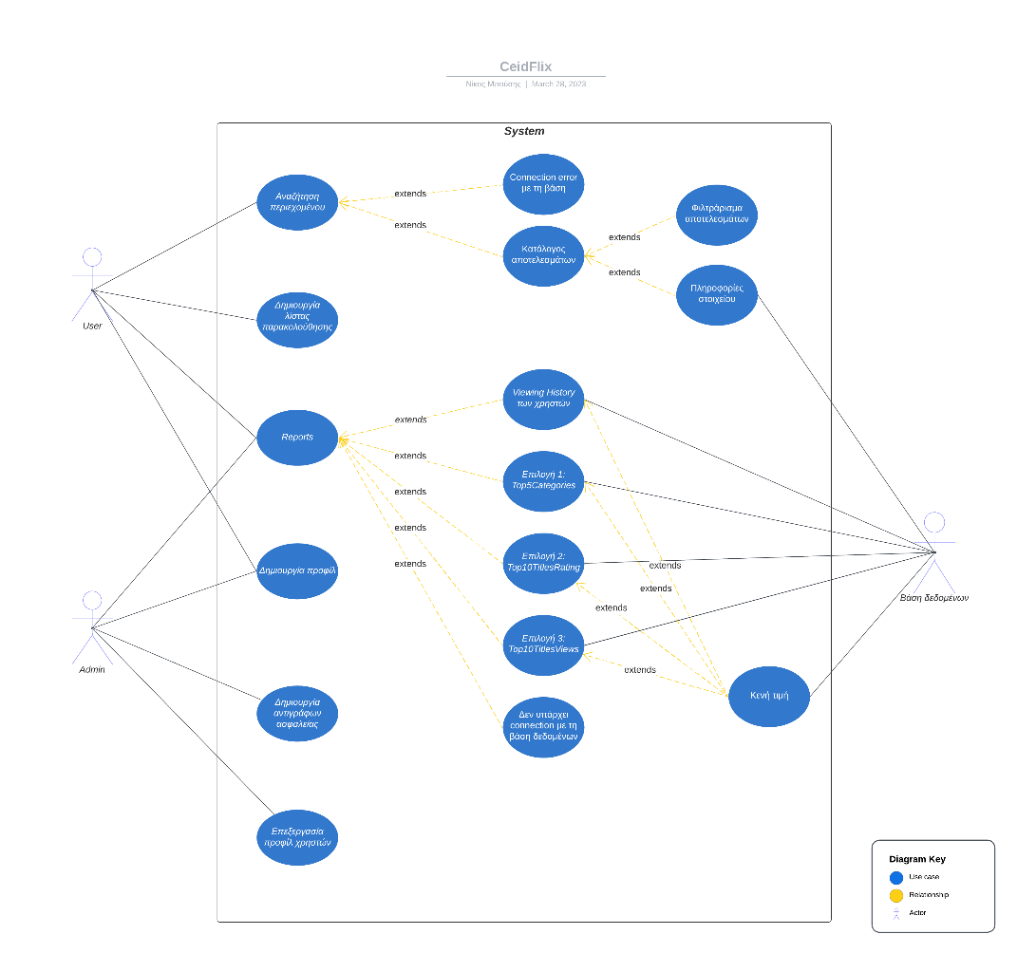

# Domain Model

# 